

CENTRO ESTADUAL DE EDUCAÇÃO TECNOLÓGICA PAULA SOUZA
FATEC DE PRAIA GRANDE

Tecnologia de Desenvolvimento de Software Multiplataforma

Aula Trabalho 01 – Referente ao dia 07/08

Site analisado: Trello

Carlos Eduardo Correia

Praia Grande - SP
Agosto/2026
INTERAÇÃO HUMANO-COMPUTADOR
Aula trabalho — Referente ao dia 07/08
Site analisado: https://trello.com/

1. Como a interface comunica sua função?
O Trello comunica claramente sua função como uma ferramenta de organização e gerenciamento de atividades e projetos. A interface utiliza quadros, listas e cartões para representar visualmente as tarefas, permitindo que o usuário compreenda a organização do sistema de forma rápida.

Identidade visual
A interface utiliza um visual simples e organizado, com diferentes cores para destacar elementos como listas, etiquetas e botões. Os cartões possuem uma estrutura semelhante a pequenos blocos de tarefas, facilitando a compreensão de que cada cartão representa uma atividade ou informação que pode ser gerenciada.

Navegação e estrutura informacional
No lado esquerdo da tela existe um menu de navegação com opções como Quadros, Templates e Início. Na parte superior existe uma barra de pesquisa e o botão Criar, permitindo que o usuário encontre informações ou crie novos elementos dentro do sistema.

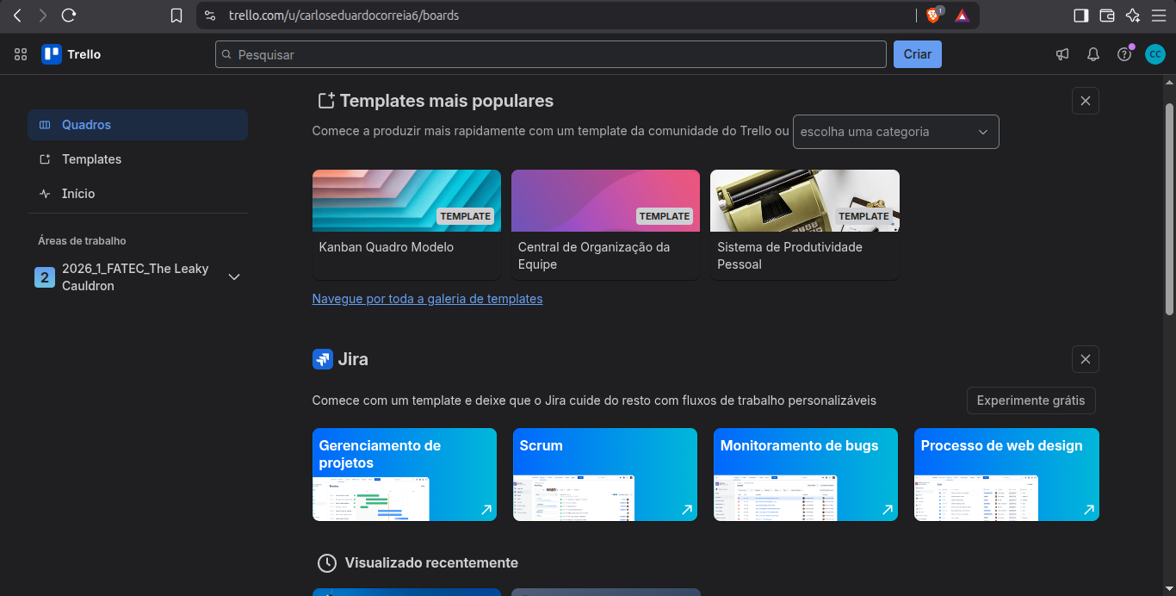

Dentro de um quadro, as informações são organizadas em listas, como Documentos, Product Backlog - User Stories, Product Backlog - Documentation e as listas relacionadas às sprints. Essa organização facilita a visualização do andamento das atividades.

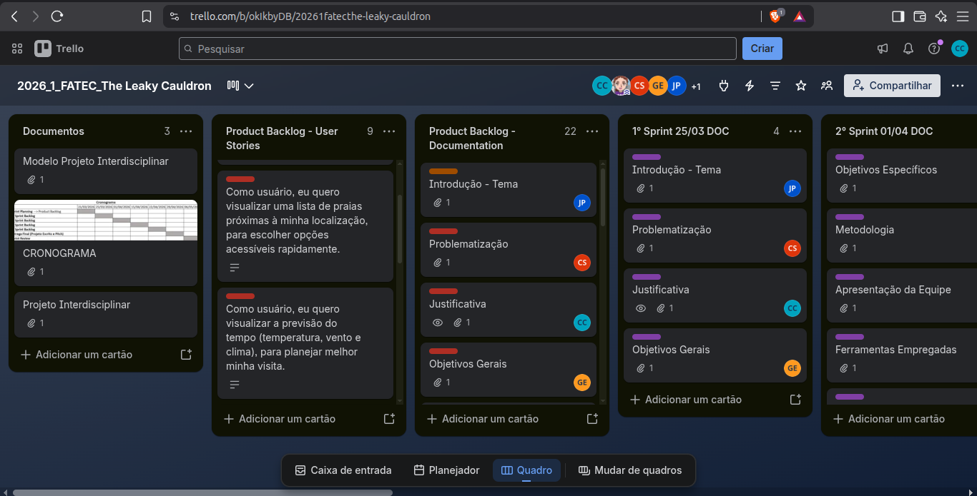

Comunicação e produtos
Os textos utilizados nos botões também ajudam na compreensão das funções. Um exemplo é o botão "Adicionar um cartão", que informa diretamente qual ação será realizada. Da mesma forma, ao abrir um cartão, aparecem opções como Adicionar, Etiquetas, Datas, Checklist e Anexo, deixando claro quais recursos podem ser utilizados.
Dessa forma, a interface consegue comunicar suas principais funções principalmente por meio da combinação entre textos, organização visual, cores, ícones e disposição dos elementos.

2. Que tipo de interação predomina?
No Trello existem diferentes formas de interação, mas a principal é a interação por manipulação direta, combinada com cliques, seleção e preenchimento de informações.

Interação por manipulação direta
Um dos principais recursos do Trello é a organização das tarefas por meio de cartões e listas. O usuário pode organizar suas atividades dentro do quadro e movimentar os cartões entre diferentes etapas do projeto.
Esse tipo de interação aproxima o sistema da organização física de tarefas, pois o usuário consegue visualizar os cartões e organizá-los de acordo com o andamento do projeto.

Interação por cliques e seleção
Também é muito comum a interação por cliques. O usuário pode clicar em um cartão para abrir seus detalhes, selecionar etiquetas, adicionar membros, inserir datas, criar checklists e adicionar anexos.
Na tela do quadro, o usuário também pode clicar em "Adicionar um cartão" para criar uma nova tarefa.

Interação por preenchimento
Ao abrir um cartão, o usuário pode preencher informações como descrição e comentários. No campo de descrição, por exemplo, existe a indicação "Adicione uma descrição mais detalhada...", orientando o usuário sobre o que pode ser inserido naquele espaço.

3. Existem falhas na affordance?
O Trello apresenta diversas affordances positivas, principalmente porque grande parte dos elementos possui textos ou características visuais que indicam sua função. Entretanto, alguns elementos podem apresentar dificuldades para usuários que ainda não conhecem o sistema.

Affordances positivas
- O botão "Adicionar um cartão" deixa claro que pode ser utilizado para criar uma nova tarefa.
- Os cartões possuem aparência de elementos independentes, facilitando sua identificação dentro das listas.
- As listas são visualmente separadas, ajudando o usuário a compreender a organização do quadro.
- Botões como Etiquetas, Datas, Checklist e Anexo possuem textos que explicam diretamente suas funções.
- As cores das etiquetas ajudam a diferenciar e identificar informações dentro dos cartões.
- A estrutura de listas e cartões facilita a compreensão visual do fluxo de trabalho.Botões e cartões visuais que indicam claramente onde o usuário pode clicar.
- Imagens grandes e destacadas que funcionam como links para conteúdos.
- Menu de navegação organizado no topo da página.
- Estrutura visual que guia o usuário durante a navegação.

Falhas de affordance identificadas

Uma possível dificuldade está relacionada a alguns elementos representados apenas por ícones. Na tela de um cartão existem ícones cuja função pode não ser imediatamente compreendida por um usuário que nunca utilizou o Trello.
Um exemplo é o botão representado pelos três pontos, que pode exigir que o usuário clique ou passe o mouse sobre ele para descobrir quais opções estão disponíveis. Nesse caso, o elemento não comunica sua função de maneira tão direta quanto os botões que possuem texto.
Outro possível problema está na movimentação dos cartões. Embora usuários acostumados com sistemas de gerenciamento de tarefas possam entender que os cartões podem ser movimentados entre as listas, um usuário iniciante pode não perceber imediatamente essa possibilidade.
Portanto, o Trello possui boas affordances em grande parte da interface, mas alguns elementos dependem do conhecimento prévio do usuário ou da exploração da interface para que sua função seja descoberta.

4. Há lacunas de execução ou avaliação?

De maneira geral, o Trello apresenta um bom suporte tanto para a execução das ações quanto para a avaliação dos resultados. A organização visual dos quadros permite que o usuário perceba facilmente as alterações realizadas.

Execução

As ações principais são relativamente simples de executar. Para criar uma tarefa, por exemplo, o usuário pode selecionar "Adicionar um cartão" e inserir as informações necessárias. Para editar uma tarefa, basta abrir o cartão e selecionar os recursos desejados.
A interface também apresenta campos específicos para diferentes informações, como descrição, etiquetas, datas, checklist e anexos. Isso ajuda o usuário a identificar onde cada informação deve ser inserida.

Avaliação e feedback

Após realizar uma ação, o usuário consegue verificar visualmente o resultado. Quando um cartão é criado ou alterado, a mudança pode ser percebida diretamente no quadro.
A área "Comentários e atividade", presente dentro do cartão, também contribui para o feedback do sistema, pois permite acompanhar atividades realizadas naquele cartão.

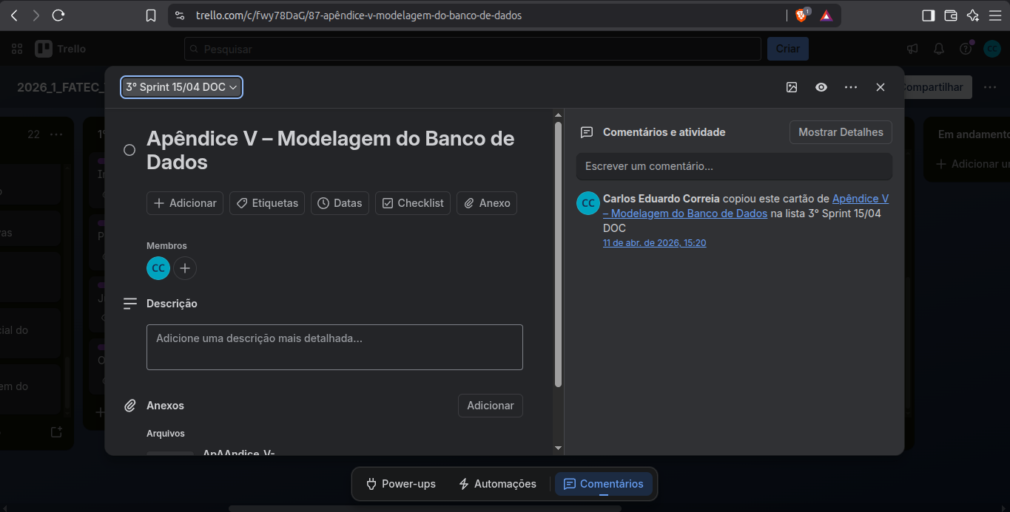

Esse feedback é importante porque permite que o usuário avalie se sua ação foi realizada corretamente. Por exemplo, ao adicionar informações a um cartão, o usuário consegue visualizar essas informações posteriormente e verificar se elas foram registradas.

Possíveis lacunas

Apesar disso, alguns recursos podem não ser imediatamente claros para usuários iniciantes. Quando uma função é representada somente por um ícone, o usuário pode precisar explorar a interface para descobrir sua finalidade.
Assim, o sistema apresenta poucas lacunas nas ações principais, mas alguns recursos secundários poderiam apresentar indicações mais claras para facilitar o uso por pessoas que estão utilizando o Trello pela primeira vez.

Conclusão

A análise realizada demonstra que o Trello apresenta uma interface bem organizada e adequada à sua função de gerenciamento de atividades e projetos. A utilização de quadros, listas e cartões facilita a visualização das informações e permite que o usuário compreenda o fluxo de trabalho.
A interação predominante é baseada na manipulação direta, complementada por cliques, seleção e preenchimento de informações. A interface apresenta boas affordances, principalmente quando utiliza textos para indicar as funções dos botões, embora alguns ícones possam exigir conhecimento prévio ou exploração por parte do usuário.
Em relação à execução e avaliação, o Trello apresenta feedback visual suficiente para que o usuário consiga acompanhar suas ações e verificar as alterações realizadas. Dessa forma, o sistema apresenta uma experiência de uso relativamente intuitiva, principalmente para suas funções principais, mas ainda existem alguns elementos que poderiam ter indicações mais claras para usuários iniciantes.

